Белорусский государственный технологический университет

Факультет информационных технологий

Кафедра программной инженерии

 Лабораторная работа 5

По дисциплине «Основы программной инженерии»

На тему «Структурное программирование»

Выполнила:

Студентка 1 курса 10 группы

Рублевская Маргарита Владимировна

2023, Минск

X— латинская прописная буква u;

Y –русская прописная буква а;

Z – количество цифр имени — 9.

1. Определите разницу значений кодов в Windows-1251 заданной буквы Х латинского алфавита в прописном и строчном написании.

***1. Словесно-формульный способ алгоритма решения этой задачи:***

1. НАЧАЛО;
2. Ввести символ — прописной латинской буквы u;
3. Ввести символ — строчной латинской буквы U;
4. Выводим разницу между значениями символов в Windows-1251 в прописном и строчном написании.
5. КОНЕЦ.

***2. Алгоритм, используя псевдокод можно описать следующим образом:***

НАЧАЛО

ВВОД символ_1 = «u», символ_2 = «U», переменная y

ВЫЧИСЛИТЬ y = модуль (символ_1- символ_2)

ВЫВОД (“%x”, y)

КОНЕЦ

2. Определите разницу значений кодов в Windows-1251 заданной буквы Y русского алфавита в прописном и строчном написании.

***1. Словесно-формульный способ алгоритма решения этой задачи:***

1. НАЧАЛО;
2. Ввести символ — прописной русской буквы а;
3. Ввести символ — строчной русской буквы А;
4. Выводим разницу между значениями символов в Windows-1251 в прописном и строчном написании.
5. КОНЕЦ.

***2. Алгоритм, используя псевдокод можно описать следующим образом:***

НАЧАЛО

ВВОД символ_1 = «а», символ_2 = «А», переменная y

ВЫЧИСЛИТЬ y = модуль (символ_1- символ_2)

ВЫВОД (“%x”, y)

КОНЕЦ

3. Выполните перевод заданной десятичной цифры Z в код соответствующего ей символа в Windows-1251.

***1. Словесно-формульный способ алгоритма решения этой задачи:***

1. НАЧАЛО;
2. Ввести символ — количество цифр имени;
3. Выводим символ в шестнадцатеричном представлении.
4. КОНЕЦ.

***2. Алгоритм, используя псевдокод можно описать следующим образом:***

НАЧАЛО

ВВОД символ = y

ВЫВОД (“%x”, y)

КОНЕЦ

5.Задача: напишите диалоговую программу, которая в зависимости от выбранного варианта использования выполняет действия пунктов 1, 2, 3 для любого введенного с клавиатуры символа.

***Блок-схема:***

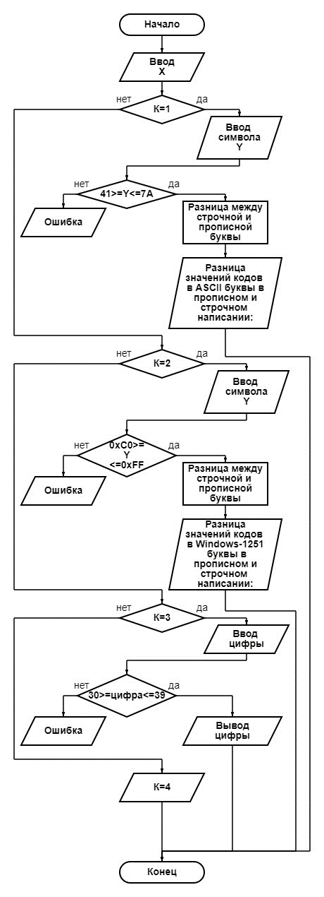

Код:

#include <iostream>

#include <windows.h>

using namespace std;

char main()

{

setlocale(LC_CTYPE, "Russian");

SetConsoleOutputCP(1251);

SetConsoleCP(1251);

unsigned char code, code1, symbol;

int x, k = 0;

while (k != 4) {

puts("Выберете число: (1 - буква латинского алфавита, 2 - буква русского алфавита, 3 - цифра, 4 - выход)");

cin >> k;

switch (k)

{

case 1:

{

cout << "Введите букву латинского алфавита в строчном написании:" << endl;

cin >> code;

if (code >= 0x61 && code <= 0x7A) {

cout << "Введите букву латинского алфавита в прописном написании:" << endl;

cin >> code1;

if (code1 >= 0x41 && code1 <= 0x5A) {

x = code - code1;

cout << "Разница в шестнадцатеричной системе счисления равна: " << hex << x << endl;

}

else {

cout << "Ошибка!" << endl;

}

}

else {

cout << "Ошибка!" << endl;

}

break;

}

case 2: {

cout << "Введите букву русского алфавита в строчном написании:" << endl;

cin >> code;

if (code >= 0xE0 && code <= 0xFF) {

cout << "Введите букву русского алфавита в прописном написании:" << endl;

cin >> code1;

if (code1 >= 0xC0 && code1 <= 0xDF) {

x = code - code1;

cout << "Разница в шестнадцатеричной системе счисления равна: " << hex << x << endl;

}

else {

cout << "Ошибка!" << endl;

}

}

else {

cout << "Ошибка!" << endl;

}

break;

}

case 3: {

cout << "Введите число от 0 до 9 : " << endl;

cin >> symbol;

if (symbol >= 0x30 && symbol <= 0x90) {

cout << " в Windows-1251: " << hex << static_cast<int>(symbol) << endl;

break;

}

else {

cout << "Ошибка!" << endl;

}

break;

}

case 4:

break;

default: puts("Ошибка!"); break;

}

}

return 0;

}

**Дополнительное задание:** разработать программу в стиле структурного программирования для своего варианта из 4-ой лабораторной работы.

**Вариант№13**

**Задание:** составить алгоритм вывода названия дня недели по его порядковому номеру (1 – понедельник, 2 – вторник, 3 – среда, 4 – четверг, 5 – пятница, 6 – суббота, 7 – воскресенье).

Код:

int main() {

setlocale(LC_CTYPE, "Russian");

int dayNumber;

cout << "Введите порядковый номер дня недели (1-7): ";

cin >> dayNumber;

switch (dayNumber) {

case 1:

cout << "Понедельник" << endl;

break;

case 2:

cout << "Вторник" << endl;

break;

case 3:

cout << "Среда" << endl;

break;

case 4:

cout << "Четверг" << endl;

break;

case 5:

cout << "Пятница" << endl;

break;

case 6:

cout << "Суббота" << endl;

break;

case 7:

cout << "Воскресенье" << endl;

break;

default:

cout << " Ошибка: неправильный порядковый номер дня недели. " << endl;

}

return 0;

}

Консоль VS:

